顧客対応管理システム

# バックログ

1. ページング機能を顧客詳細フォームに入れる。→ 難しいので後回し。
2. 顧客情報（編集）に削除チェックボックスを追加したが，その説明文が改行されてしまう。おそらくこれはテーブルの書式に引っ張られているためだろう。一番上<form>の前に移動したら1行にチェックボックスとラベルが表示された。
3. ActionフォルダをSalesReportフォルダに統合する。

主 な タグ ヘルパー

< a > 指定 さ れ た ページ への リンク

< form > CSRF 対応の フォーム を 生成

< input > プロパティ 型 に 応じ た 入力 ボックス を 生成

< select > 選択 ボックス を 動的 に 生成

< label > モデル から ラベル を 付与

< img > 画像 パス に ハッシュ 値 を 付与

< script > JavaScriptへの リンク を 生成

< link >：スタイル シート

< cache > 配下 の コンテンツ を キャッシュ

< partial > 部分 ビュー を イン ポート

< environment > 環境 に 応じ て 出力 の 是非 を 切り替え

< span asp-validation-for ="…"> 検証 エラーメッセージ の 表示

アンカータグヘルパー

asp-route-*key* ルート に 渡す べき キー を 指定（ *key* は キー 名）

asp-fragment フラグメント を 指定（ パス の 末尾 に「#～」 形式 で 指定）

asp-protocol プロトコル を 指定（ https、 http など）

asp-host ホスト 名 を 指定

asp-page リンク 先 の ページ

asp-page-handler リンク 先 の ページ を 処理 する ハンドラー

つぎのようなコードを考えていた（Details.cshtml）がこれでは存在しないIdを拾ってしまうかもしれない。リストの中にエントリーがあることを確認してそのIDを設定する必要がある。

|  |
| --- |
| <**a** **asp-page**="./Details"  **asp-route-id**="@Model.(CurrentCustomerId -1)"  class="btn btn-primary @prevDisabled">  前ページへ  </**a**>  <**a** **asp-page**="./Index"  **asp-route-id**="@Model.(CurrentCustomerId +1)"  class="btn btn-primary @nextDisabled">  N次ページへ  </**a**> |

1. CustomerViewで編集後に保存しようとすると死んでしまう。Viewはいくつかのテーブルに関係しているので勝手には変えられないかららしい。(12/16)
2. 顧客詳細を<table>で作成し，それを編集ページに持って行ったところ，表の幅が小さくなってしまった。編集ページは<form>の中に<table>を定義している。

# 過去

## 12月14日 (水)

これからは毎日，やるべきことを書いてそれを消化していく。

1. ✔顧客一覧フォームに列の並べ替えリンクを追加する

順番を変えてここからトライしている。C＃は修正・コンパイルできたけれど，sortOrderパラメータの取り込みが書いてない。

→ 項目のところにアンカータグを使って

*<a asp-route-sortOrder="CustomerNameSort"> 顧客ID</a>*

とすることでソートが可能になった。だいぶ進むことができた。

1. ✔顧客一覧―顧客情報（閲覧）―顧客情報（編集）の流れを作る。

CustomerView/Index.cshtmlからEdit/Details/Deleteを削除し，Detailsのとび先を顧客名にリンクさせる。

## 12月15日 (木)

1. ✔顧客一覧フォームにフィルタ機能（検索）を追加する。→ 以下のサイトを参考にした。

顧客名、会社名に加え、「自分の顧客のみ」チェックボックスがあるが、自分の顧客かどうかはログインしているStaffの名前によるのでログイン画面が実装されてからになる。

[パート 3、ASP.NET Core の Razor ページと EF Core - 並べ替え、フィルター、ページング | Microsoft Learn](https://learn.microsoft.com/ja-jp/aspnet/core/data/ef-rp/sort-filter-page?view=aspnetcore-7.0)

1. ✔顧客一欄フォームにページング機能（ページネーション）を追加する。

## 12月16日 (金)

1. ×ページング機能を顧客詳細フォームに入れる。→ 難しいので後回し。
2. ✔画像の取り込みはimagesフォルダをwwwrootに置くことで表示可能になった。大きな進展。
3. エクセルファイルからCustomer、Action、Staff、Companyのデータを読み込む。リスト画面に「ファイルから読込み」リンクを設けたい。データが少ないのでCustomerデータは3データ/ページに設定しているが、少し迫力が足りない。

|  |
| --- |
| // fread4.cs  using System;  using System.IO;  using System.Text;  using System.Collections;  class FileRead4 {  static void Main() {  string line = "";  ArrayList al = new ArrayList();  using (StreamReader sr = new StreamReader(  "readme.txt", Encoding.GetEncoding("Shift_JIS"))) {  while ((line = sr.ReadLine()) != null) {  al.Add(line);  }  }  for (int i = 0; i < al.Count; i++) {  Console.WriteLine(al[i]);  }  }  }  // コンパイル方法：csc fread4.cs |

ファイルダイアログからファイルを指定して読み込みたい。

既存のエントリーは追加しない。既存か否かを判断して新規のみを追加する。

エクセルからの読込にする。

## 12月17日 (土)

## 12月18日 (日)

## 12月19日 (月)

1. CustomerViewで編集後に保存しようとすると死んでしまう。Viewはいくつかのテーブルに関係しているので勝手には変えられないかららしい。(12/16)
2. VSのSQL ServerエクスプローラからViewのデータを変更（例えば職位=担当→主任）しても再表示すると元に戻ってしまう。テーブルを変更した時は変更が反映される。
3. SalesReportViewを作成したので，Nuget パッケージマネージャからコンソールを開いて，“update-database”コマンドを投入する必要がある。
4. MyContextのところで，クラス名が適切ではなかった。
5. public DbSet<CustomerManagementSystem.Models.vw_salesReport> SalesReport { get; set; }
6. DateTimeの表示がyyyy/MM/dd hh:mm:ssになっていたのでモデルのところでフォーマットを指定。

[DisplayFormat(DataFormatString = "{0:yyyy/MM/dd}")]

public DateTime action_date { get; set; }

## 12月23日 (金)

1. CustomerExport.cshtmlにファイル書き出しの機能を追加しようとしたが，できなかった。ローカルなファイルの読書きと混同していたが，実際にはファイル名を指定して，サーバの情報を取り出してクライアントのローカルなファイルに書き出す。サーバからクライアントにデータを渡すことになる。
2. 結局，複数テーブルからなるビューのデータは保存できないことがはっきりした。CustomerViewの編集画面についてはCustomerデータを使って，会社名と営業担当者名をIDから文字列に変換してコンボ入力とし，IDの形で保存することにする（テキストもそんな感じだった）。

## 1月6日 (金)

1. Bool型のメンバー変数についてNullをやめて，デフォルトでfalseをセットするようにする。これでWEB画面の見苦しさは改善される。→ Bool型変数はNULL許容にしない！
2. 背景色を水色にする。周りのごみを削除する。（Article，中の人って…）

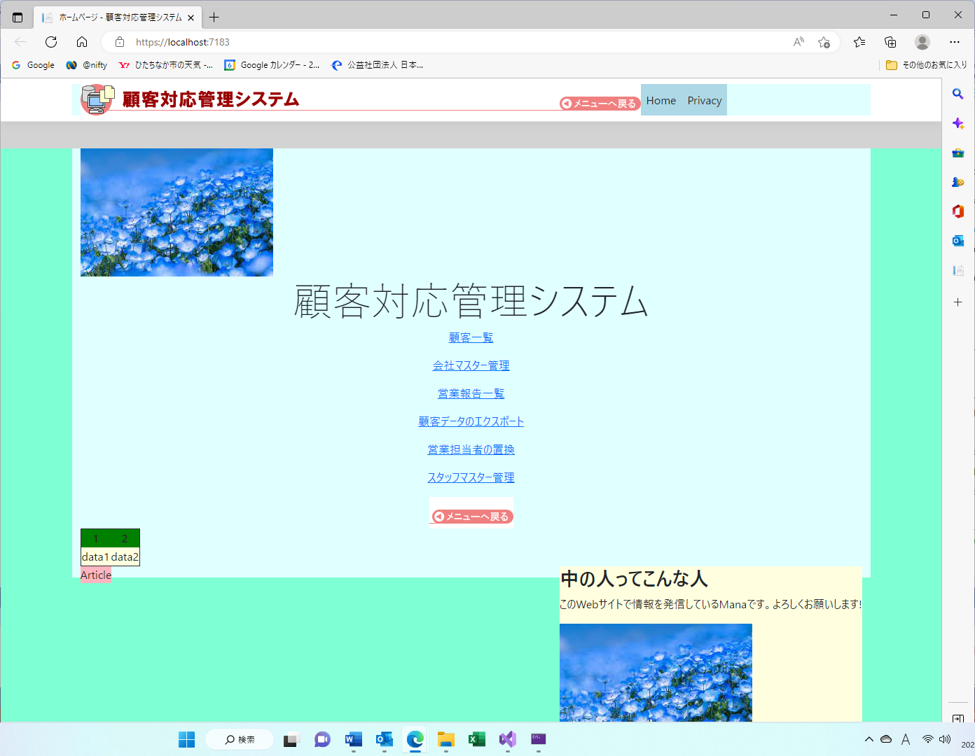

ホームページ → ホーム

Home → ホーム

Privacy →プライバシー

削除

削除

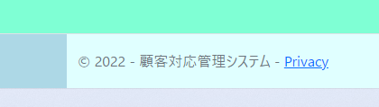

みず色一本にする

（c）ヒロ鈴木技術士オフィス 2022-2023

日本語化

1. 共通レイアウトのPage/Shared/_Layout.cshtmlが専用のcssを持っていることが分かった。
2. ヘッダーのところのホーム，プライバシーに表（奇数行）の背景色が入る問題が残っている。
3. 名前で検索すると，検索文字が会社名にも入ってしまう。顧客名に「ア」を入れると会社名にも「ア」が表示されるがアステラスは検索されない。会社名に「尾」を入力しても顧客名での検索を行わず，両方のテキストボックスは空になる。

→ 顧客名と会社名のそれぞれに検索文字を保持する変数を定義することで解決。検索文字は検索後にも残るのが正解。

グラフィカル ユーザー インターフェイス

日本語化

1. 各インデクス画面のタイトル及びブラウザのタブ名称を機能リスト画面に合わせて「顧客一覧」，「営業報告一覧」，「会社マスター管理」，「スタッフマスター管理」に変更。更に「Create New」のリンク名を「新規作成」にした。
2. 「自分の顧客のみ」検索は未実装。ログイン機能を実装しないと自分が誰なのか決められない。

四角形

表の項目行の色を少し濃くする。

表の行タイトル幅の最適化

日本語化

1. 会社マスター管理画面の日本語化。Edit/Details/Deleteを編集/詳細/削除に変更

## 1月18日 (水)

1. ✔顧客情報（編集），コンボを実装する。次は営業担当者名をコンボにする。
2. ✔Save→登録に変更，[キャンセル]ボタンを追加。戻るときにRedirectToPage（）メソッドを使うが，リダイレクト先のURL＋パラメータnew {id=tbl_customer.Id}が必要だった。ネット情報をよく探してよく読むこと！！

## 1月19日 (木)

1. ✔顧客情報（編集），営業担当者名をコンボ化する。①*.cshtmlにseletタグによるインプット定義，② StaffSL（リストデータ）作成，③PopulateStaffPullDown（）関数作成，④Post関数でPageを開く前にPopolateStaffPullDown（）を呼び出し。
2. ✔編集ページで削除チェックボックスも実施。
3. ✔つぎは営業報告一覧に挑戦。まず必要なデータはビューを作る必要があったのでvw_salesReportを作成したが，SQL Serverオブジェクトエクスプローラ（OE）で何も出てこないのでここから解決していく。→ vw_salesReportデータが出てこなかったのは，コード化されている顧客，会社，スタッフのIDがActionデータに適切に設定されてなかったため（実体のないIDを指定していた）。
4. ✔不要な「編集｜詳細｜削除」のリンクを削除する。
5. ✔ページネーションが機能してない。最初に4件（1ページ最多件数）を表示するが，次ページに飛べない。
6. グラフィカル ユーザー インターフェイス, アプリケーション

   自動的に生成された説明

削除

1. ✕顧客情報（閲覧）画面に営業報告履歴の表を追加し，その下に営業報告の追加リンクを付ける。
2. → いまは手が出ない。やり方が分からない。次に進んでおく。→ たぶん，CustomerとCustomerViewがゴッチャになっているのが原因。データソースはともかく，Pagesの下のフォルダはCustomerに統一していく。

## 1月20日 (金)

1. ✔CustomerView の内容をCustomerに統合する。→ 完了したのでコミットしておく。
2. ✔顧客情報(閲覧)に営業報告履歴のリストを追加した。
3. 顧客情報（閲覧）の営業報告履歴の日付に営業報告（編集）ページへのリンクを設定する。

顧客名は固定。顧客名の後に

会社名を入れる。

営業報告登録<- タイトル

Save →[登録]，[キャンセル]ボタン

，押されたら顧客情報(閲覧)に戻る

スタッフ名コンボとする

編集不可とする

1. ✔まずは表にする。
2. グラフィカル ユーザー インターフェイス

顧客名は固定。顧客名の後に

会社名を入れる。

スタッフ名コンボとする

押されたら顧客情報(閲覧)に戻る

1. ✔顧客名，会社名は固定で表示。
2. ✔スタッフ名コンボにする。
3. ✔ [登録][キャンセル]押下後，顧客情報(閲覧)に戻る。
4. ✔「一覧に戻る」は削除した

## 1月24日 (火)

1. 続いて営業報告（登録）画面を作成する。顧客はきまっているのでほとんど同じ内容になる。

自動裁判

編集→登録

1. ✔出来た。やはり編集と新規作成ではキーが変わってしまうため，つまり編集はReportIdが存在するがCreateするときはridがないので動きが異なる。別ファイルにするのが良さそうだ。

## 1月25日 (水)

1. ✕次のステップはActionフォルダをSalesReportフォルダに統合する。→退屈作業なので先延ばしにする。
2. ✔顧客新規登録画面を作成する。→うまく登録できないのはDelete_flagがバリデートされてないため。コンストラクタはfalseをセットしているが，その値が正しくなさそう。
3. エディットボックス内の日付データに時分秒が表示されないようにする。また，新規作成画面については現在の年月日を入れたい。→ 結構難しい。

## 1月26日 (木) ～ 2月2日（木） 頃，約1週間の間，Identityにトライしたができなかった。ネット上の情報も乏しく，まだ未完成技術のようだ。とりあえず自前のログイン管理を作りこみ，余裕があればIdentityにトライする。

# 現在

## 2月3日 (金)

1. Staffテーブルを使ってログイン管理を行う。まずはログイン情報を保持するCookieから。
2. 画面は表示できたが，パスワードをハッシュ化する必要がある。異なるパスワードに対してハッシュ値は衝突することがあるけれど，それはわずかの確率としてOKということにする。大切なのはパスワードの平文テキストが見破られないことが重要なのだから。
3. パスワードの初期値はnullとし，必要に応じてパスワードを設定するようにしたいが画面が増えてめんどくさそう。→ STAFF編集画面でパスワードを入れればいい。確認もしないで入力したものをそのままハッシュ化して保存しておくことにする。
4. 最初はヘッダー部にあるホームやプライバシーも必要ないかもしれない。
5. ✔ハッシュなしでログイン画面を作成した。ユーザIDとパスワードをテキストから取り込むところ。
6. 次にクッキーに調整したい。クッキーなのかセッション情報なのか知らんけど。

## 2月4日 (土)

## 2月5日 (日)

## 2月6日 (月)

## 2月7日 (火)

## 2月8日 (水)

## 2月9日 (木)

## 2月10日 (金)

## 2月11日 (土)

## 2月12日 (日)

## 2月13日 (月)

## 2月14日 (火)

## 2月15日 (水)

## 2月16日 (木)

## 2月17日 (金)

## 2月18日 (土)

## 2月19日 (日)

## 2月20日 (月)

## 2月21日 (火)

## 2月22日 (水)

## 2月23日 (木)

## 2月24日 (金)

## 2月25日 (土)

## 2月26日 (日)

## 2月27日 (月)

## 2月28日 (火)

# 付録

## 顧客一覧画面

### Todo

1. ✔フィルター機能を追加する。まずはコントロールの配置から。



この後にからの<tr>を入れたがスペースがとれない。<tr><td>としたところ，わずかにスペースができたが十分な厚みがない。ダミーでスペースを作る方法を考える。

これはその時にQueryを作り出す？

1. 該当データがないときにはエラーを表示する。

### Done

1. ✔顧客一覧画面のベースとなるデータはCustomer、Company、Staffの各テーブルを組合わせたViewになる。
2. ✔顧客一覧画面（リスト画面）を作成する。CustomerViewモデルを定義する。→ 顧客一覧画面を表示しようとしたらSQLエラーが表示された。よく見たらCustomerViewのデータ項目に不要のtel項目が入っていた。
3. ✔項目名を顧客ID、顧客名、顧客名カナ、会社名、部署名、役職、営業担当者にする
4. ✔1行ごとに市松模様にする（LightBlueとLightGreen）→取り敢えず、データ行の一松模様化はできた。CSSで指定すればよい。
5. ✔テーブルの見出し行の背景色を少し濃い目にする。→表の見出し行はtheadのbackground-colorを指定する。
6. ✔Edit/Details/Deleteは不要なのでリンクを削除する。

## 顧客詳細画面

### Todo

1. 最後に、詳細ページで◀、▶、1,2,3,4,…みたいなリンクも張りたい。(ページングを有効にしたい)が、今すぐには手が出ない。

|  |
| --- |
| <div class="row pagination-row">  <ul class="pagination">  <li><a href="/category/index/7/?page=1">«</a><li>  <li class="active"><a href="/category/index/42354/?page=1">1</a><li>  <li><a href="/category/index/42354/?page=2">2</a><li>  <li><a href="/category/index/42354/?page=3">3</a><li>  ・・・  <li><a href="/category/index/42354/?page=2">»</a><li>  </ul>  </div> |

### Done

1. ✔リストからカード型に移行することはできたが，カード型には詳細なデータが必要になる。すなわちデータ項目をカード型に合わせて追加し，リストはそのうちで必要なものだけを表示する必要がある。

→ 顧客ID、営業担当／顧客名カナ、初回訪問日／顧客名／会社名カナ／会社名／部署、役職／郵便番号／住所／TEL／備考

1. ✔表の上に最終更新日／最終更新者がある。これがすべて含まれるようにCustomerViewにフィールドを追加する。

→ 不足分は初回訪問日／会社名カナ／郵便番号／住所／TEL／備考、最終更新日／最終更新者になる。

## 顧客編集画面

### Todo

1. 編集画面は一応できた。SAVEボタンを追加したが，押した瞬間に例外が発生。
2. CustomerやCompany一覧のEdit/Deleteなどは値が入っていたはずだが，今は出なくなっている。何か大きな間違いを犯してる気がする。→ 選択されたレコードをローカル変数に取り込む際，クラスメンバーと同じ名前になっていた。自動生成された名前がそうなっている。このためEdit，Del，Detailの各画面でデータが出なくなっていたようだ。ワーニングに気付くのが遅かった。まだNull許容関連でWarningが出ているのでチェックしてみる。
3. Null許容型の宣言方法が間違えていてこれまでコンパイルが通らなかった。[?]はプロパティ名の後ろではなく，データ型の後ろに付けるものだった。
4. Delete flagをNULL許容にしたらただのチェックボックスが，false，true，nullのコンボに変わった。